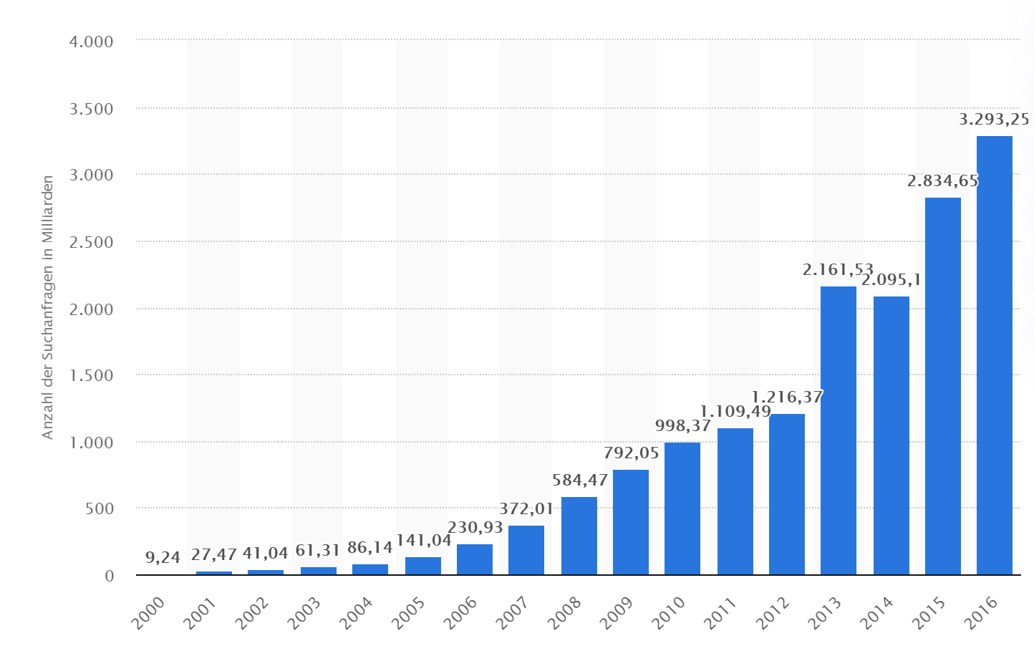

Angaben in Milliarden

Einleitung:

Thema: Anzahl d. Google Suchanfragen weltweit von 2000 - 2016

Quelle: Statistika, Ersteller: Statistika

Art d. Diag: Säulendiagramm

In diesem Diagramm sieht man gut, wie viele Suchanfragen weltweit bei Google in den jeweiligen Jahren durchgeführt wurden.

Hauptteil:

2000 wurden „nur“ 9 Milliarden Suchanfragen getätigt, während 2016 bereits über 3 Billionen Anfragen waren. Allgemein kann man sagen, dass die relative Änderung annähernd exponentiell steigt. Auffallend ist, dass im Jahr 2014 weniger Anfragen waren als 2013 bzw. im Jahr 2013 sind die Anfragen gen Himmel geschossen. 2001 waren es 27,47 Milliarden, 2002 41,04 Milliarden, 2015 2834,65 Milliarden und 2016 3293,25 Milliarden Suchanfragen.

Zur Interpretation: Die Google-Anfragen steigen so extrem, weil beinahe jeder Mensch in dieser Zeit ein Smartphone mit Internetzugang bekommen hat. Wahrscheinlich hat sich Google als weltweit weitverbreitetste Suchmaschine etabliert hat.

Schlusssatz:

Zusammenfassend kann man sagen, dass die Suchanfragen weltweit in den vergangenen Jahren immer mehr gestiegen ist, weil die meisten Menschen ein Handy besitzen und überall, wo sie Internet haben, etwas „googlen“ können.